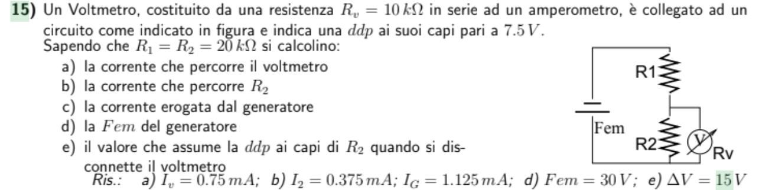

2) L’ossigeno contenuto in una bombola di 60 L alla pressione di 80 atm e alla temperatura di 20 C viene lasciato sfuggire dall’ugello della bombola in un vasto ambiente che ha un volume di 400 m³. Quale lavoro di espansione compie l’ossigeno? Si stimi l’abbassamento di temperatura dell’ambiente che consegue dall’operazione.
(soluzione del Bellini)
Il lavoro di espansione viene fatto contro la pressione atmosferica. Dal momento che il volume della stanza è molto grande, il gas della bombola espandendosi nella stanza e mescolandosi con l’aria circostante acquisterà all'incirca la temperatura della stanza cioè un volume di 4800 litri (4800 litri di aria in prima approssimazione vengono espulsi dalla stanza!). Perciò il lavoro fatto dal gas sarà all'incirca pari a W = PAV - 4,8 10° J. Poiché si può supporre che non venga scambiato calore, sul breve periodo, tra la stanza e il resto del mondo, il lavoro fatto deve tradursi un abbassamento dell'energia interna di tutto il gas contenuto nella stanza (sostanzialmente ossigeno e azoto cioè gas biatomici). Perciò AU = 5 n R AT/2 =W. Il numero di moli contenute nella stanza, stimando un peso molecolare medio di 29, vale circa 16400. Se ne deduce DT=- 14 C

3) Due recipienti identici contenenti inizialmente uno stesso volume di gas in condizioni identiche di temperatura e pressione, vengono scaldati uno a pressione costante e l’altro a volume costante, in modo da far subire ad entrambi la stessa variazione di temperatura.
Cosa si può dire delle energie interne U1 ed U2 dei due gas alla fine della trasformazione? E delle quantità di calore ad essi somministrate?
Ris.: U1 = U2; Q1 − Q2 = P ∆V1

